Déposer un document sur PRONOTE

Sur téléphone
Pour envoyer une production à Mme Van Beek, ouvrez d’abord le compte élève de votre enfant.
1 Ouvrez le menu à trois traits.
2 Touchez Mes données, puis Documents.
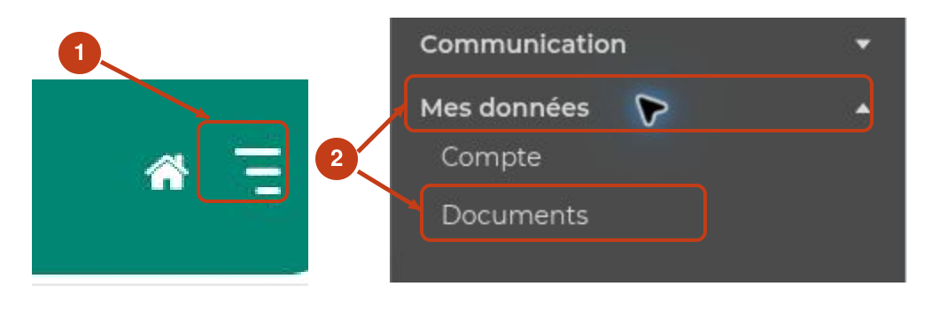
3 Choisissez Partager à mes enseignants.
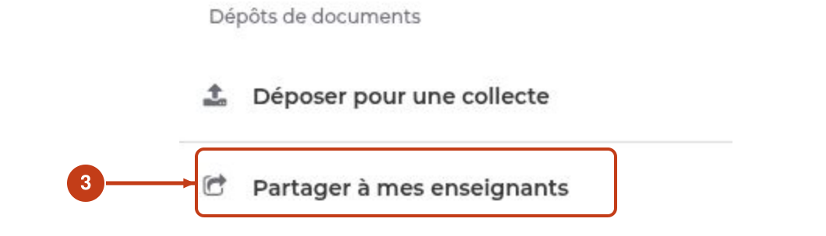
4 Appuyez sur le +, en bas à droite de l’écran.
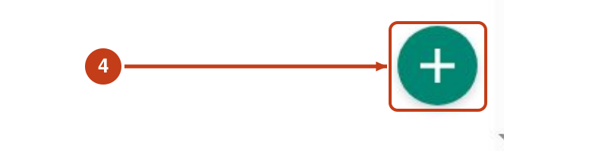
Continuez à la page 3 pour choisir le fichier et valider.
Captures agrandies de la démonstration officielle. L’emplacement des éléments peut varier selon l’appareil.

Déposer un document sur PRONOTE

Sur ordinateur
Connectez-vous à l’Espace Élèves, avec l’accès de votre enfant ou son compte élève dans l’ENT.
1 Cliquez sur Mes données, dans la barre du haut.
2 Cliquez sur Documents dans le menu qui s’ouvre.
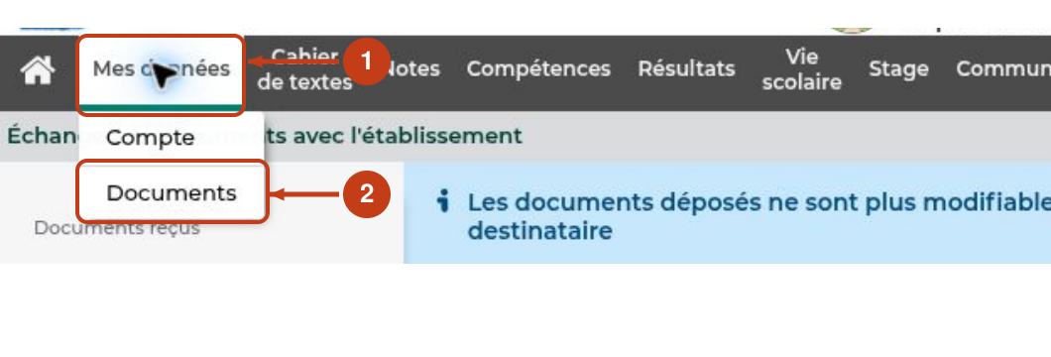
3 À gauche, cliquez sur Partager à mes enseignants.
4 Cliquez ensuite sur Nouveau.
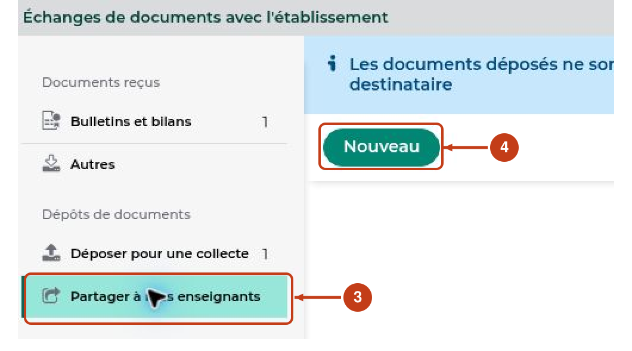
Continuez à la page 3 pour choisir le fichier et valider.
Vous voyez « Informations personnelles » ? Vous êtes probablement dans l’Espace Parents. Ouvrez le compte élève pour suivre ce parcours.
Le menu Communication > Discussions ouvre la messagerie. Pour ce dépôt, suivez le parcours Mes données > Documents.

Choisir le fichier et valider

Sur téléphone et sur ordinateur
Le formulaire comporte les mêmes champs. Voici la fenêtre affichée sur ordinateur.
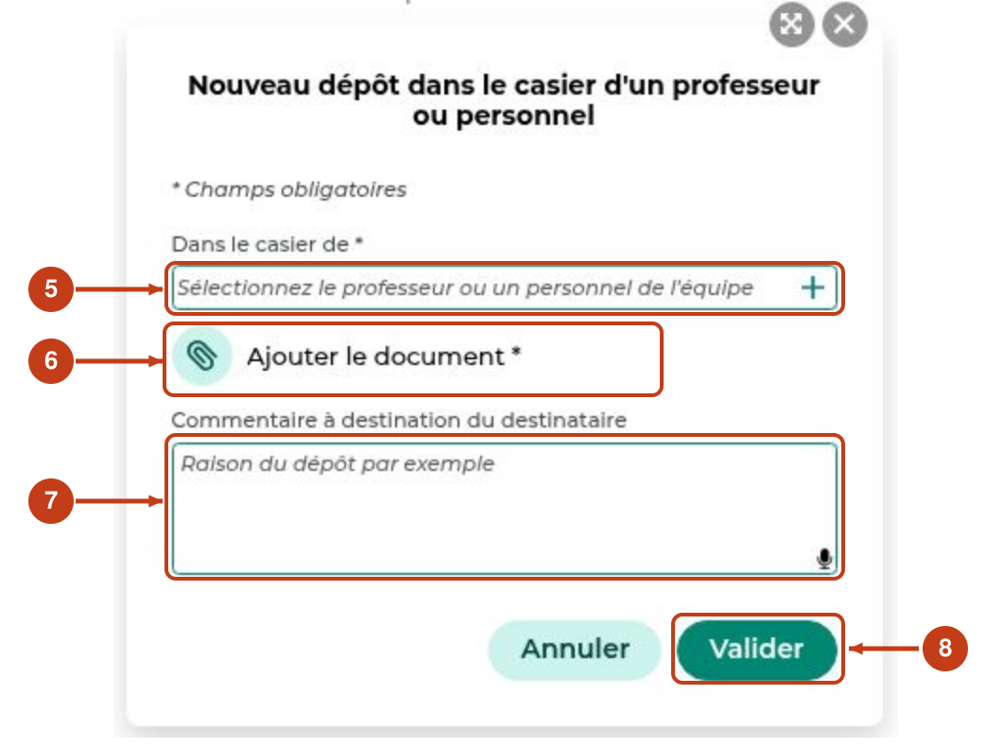
5 Dans « Dans le casier de », choisissez Mme Van Beek sous le nom affiché dans PRONOTE.
6 Cliquez sur Ajouter le document et sélectionnez votre fichier. Attendez la fin du chargement.
7 Ajoutez un commentaire si nécessaire : titre du travail, prénom et classe.
8 Cliquez sur Valider.
Vérifiez ensuite que le fichier apparaît dans la liste des dépôts. Conservez-en une copie sur votre appareil.

Sources : démonstration officielle des Espaces Web et Mobile
Aide officielle : ouvrir le casier numérique aux dépôts

